**臺北市立大學資訊科學系**

**數位電路實習專題進度報告**

**專題題目：十秒挑戰賽**

組員姓名：陳冠鈞(U10616003)

何懿儒(U10616009)

黃軍愷(U10616035)

蕭兆軒(U10816031)

劉純瑄(U10816025)

中華民國108年5月19日

本次進度報告擷取期中報告的方法探討、提出方法及步驟開始進行設計，開發進度列於附圖，沒有實體實習面板，僅能擷取已設計電路圖並附加說明。

(一)方法探討

欲以實習面板呈現出計時挑戰遊戲，則需先分析遊戲的遊玩方法與過程所需功能。在電影中遊戲進行方式為企業老闆喊開始的一瞬間計時，而玩家則於心中默數十秒，最後根據玩家喊「到」的時間點，做出成績評量。根據上述可以討論出，遊戲過程需要實習面板能夠計數至少0~15秒之功能、玩家按按鈕控制遊戲開始之功能、玩家按按鈕表示默數結束之功能、根據玩家默數結果所接近十秒的程度，給予玩家回饋的面板顯示之功能等等。

(二)提出方法及步驟

根據方法探討中列出的計時挑戰賽遊戲所需功能，本單元將先逐個提出各類功能之呈現原理方法，再根據每個方法規劃所需原件、輸入與輸出，最後探討實現方式與線路電路圖設計構思。

(1)秒數計時功能：

遊戲中在玩家以按鈕表達遊戲開始之際，實習面板將啟動秒數計數。依照日前計數器實習作業的成果做為參考，規劃出此秒數計數器功能的設計方法為使用至少4個D正反器，分別記錄4個位元來表示16種狀態(如圖2所示)，並使用卡諾圖化簡真值表設計電路圖，完成能計數0~15秒的計數器元件。

秒數計數器在時脈輸入部分，參考使用Clock generator元件以10Hz輸出點以線路接出來作為秒數計數器的輸入，使得輸出變化時間為每0.1秒(如圖3所示)。

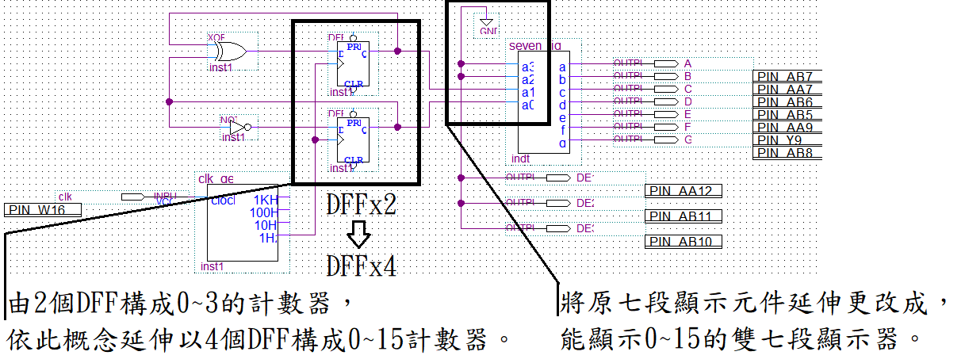

圖2、秒數計數器的設計構思示意圖

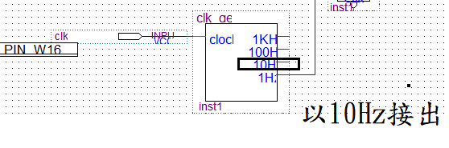

圖3、Clock generator元件示意圖

(2)按鈕控制遊戲開始之功能：

設置一按鈕作為輸入控制，按鈕按下後數值為1時，秒數計數器才開始運作(如圖4所示)。此處可將按鈕輸入控制與時脈以and邏輯閘相連，方能設計以按鈕輸入啟動秒數計時器。

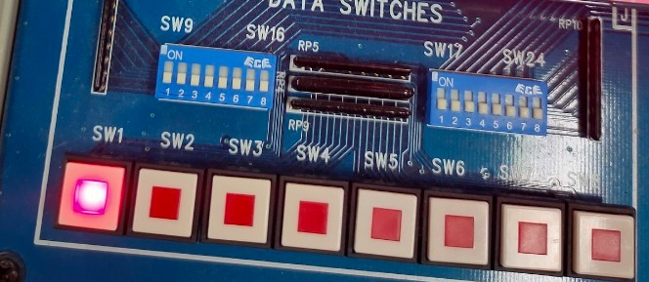

圖4、按鈕作為輸入控制示意圖

(3)按鈕控制默數結束，存儲秒數計數器結果之功能：

設置一按鈕作為輸入控制，按鈕按下後停止秒數計數器的運作，可使用and邏輯閘與not閘來終止秒數計數器的時脈輸入運作(如圖5所示)。按鈕按下的當下，秒數計數器最後的狀態將存於暫存器元件中，以提供評量與成績結果顯示。

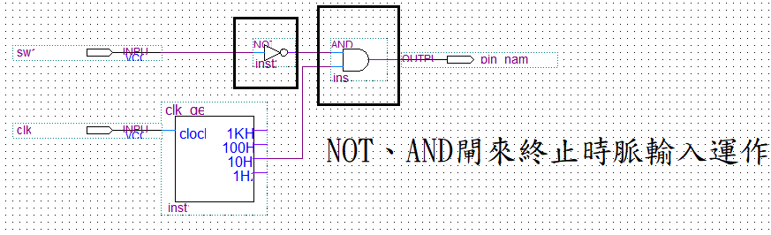

圖5、終止時脈輸入之電路示意圖

(4)成績結果與面板回饋：

可以使用面板中的七段顯示器與紅黃綠LED原件顯示計數的成績結果(如圖6所示)，並根據秒數的成績分成數個成績區段(極其精準、精準、普通、差勁)，分別以不同的表情符號(笑臉、淺笑、普通、哭臉)顯示於8x8點矩陣LED顯示器上(如圖7~10所示)。

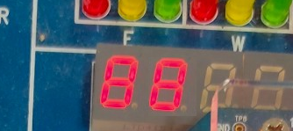

(三)進度成果

目前進度成果為可在四個七段顯示器上，呈現出按鈕開始啟動計數、按鈕結束停止計數(如圖11所示)，和原案不同改採用超過9秒則Carry進位的計數電路接法(如圖15、16所示)。狀態顯示於4位七段顯示器上(如圖14所示)，配合小數點(如圖12所示)，clock以每100 HZ輸出接線(如圖13所示)，呈現以0.01秒為基本單位的計數。假設數到5.41秒，則七段顯示器面板顯示「05.41」，假設數到12.34秒，則七段顯示器面板顯示「12.34」，各部分電路圖(如圖11~17所示)。

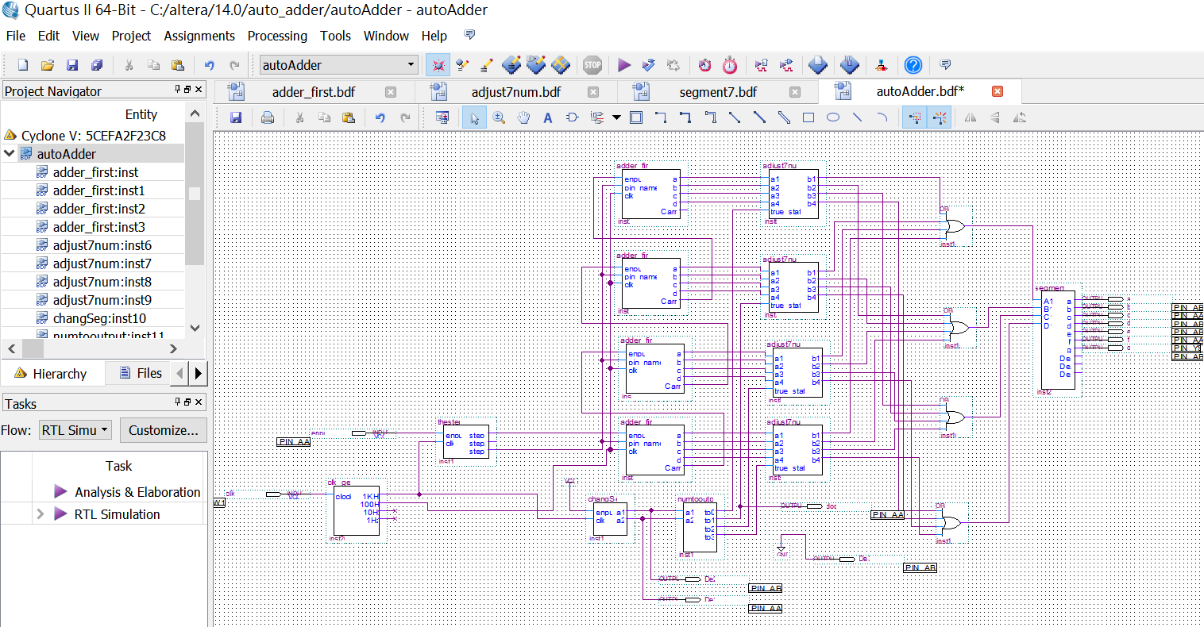

圖11、十秒挑戰賽(不含成績結算)電路圖

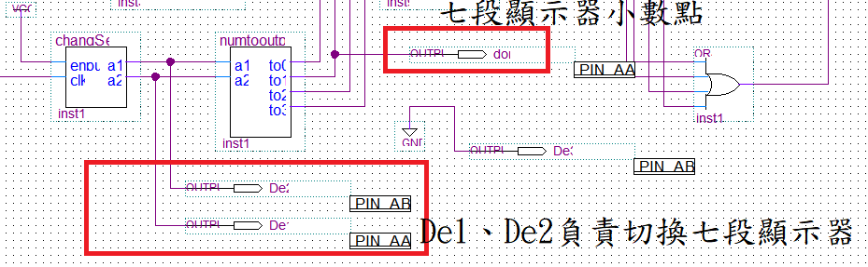

圖12、切換、七段顯示器小數點Symbol

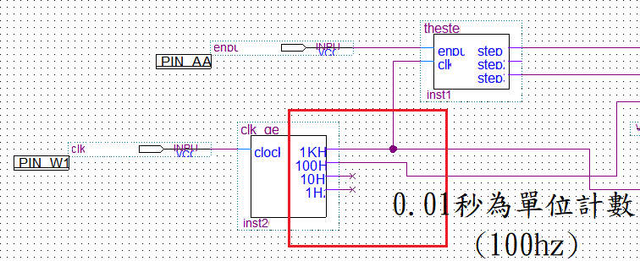

圖13、clock以每100 HZ輸出接線圖

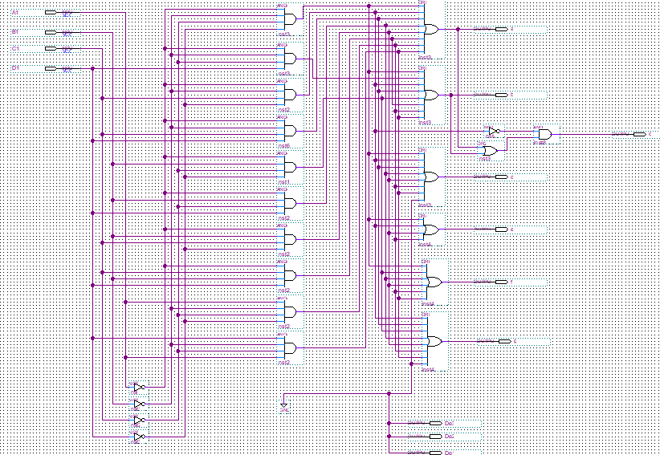

圖14、七段顯示器元件電路圖

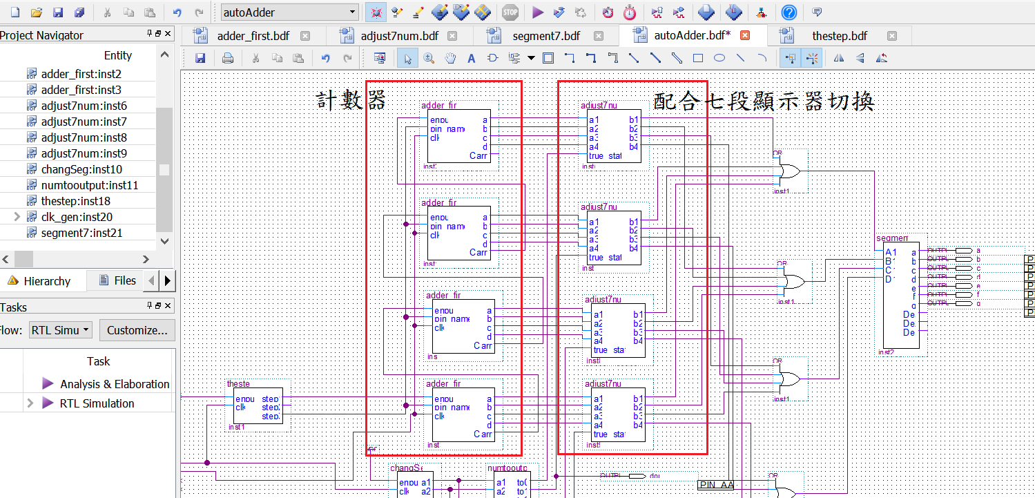

圖15、計數器元件

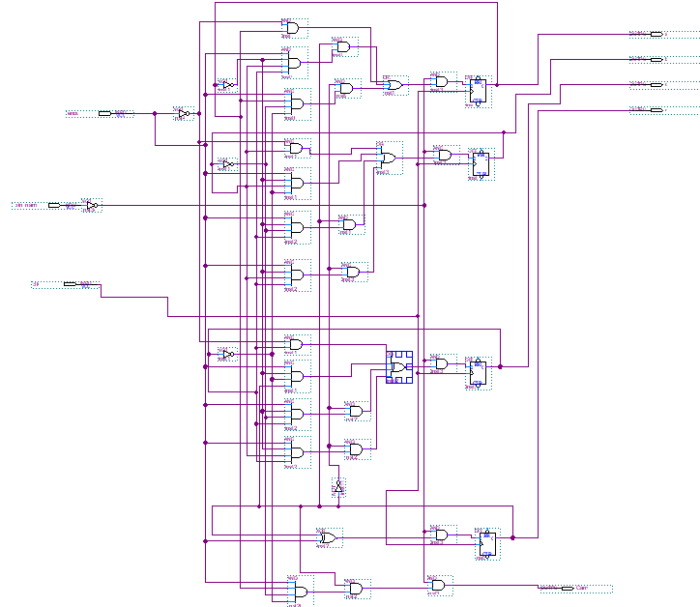

圖16、單一計數器元件(16位，供0~9與進位記數)電路圖

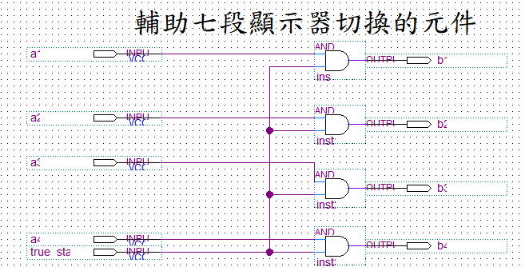

圖17、輔助七段顯示器顯示結果的adjus7num元件電路